11月6日报到地点示意图

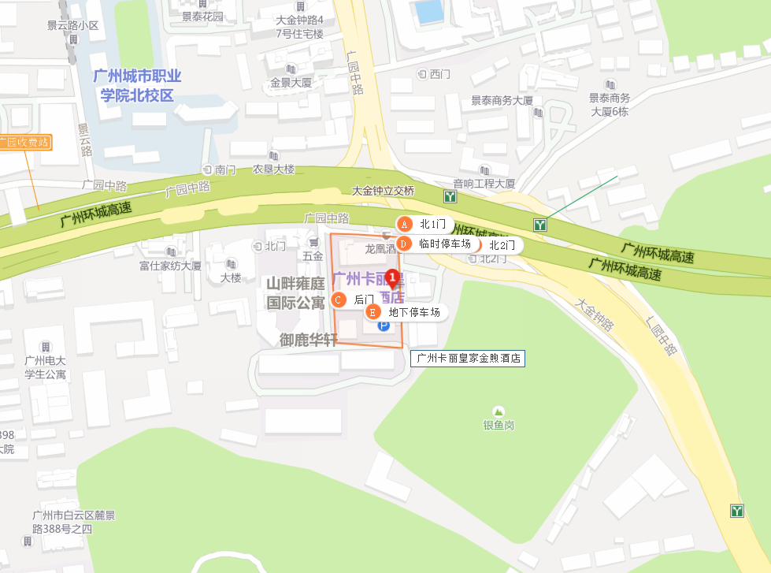

报道地址：广州卡丽皇家金煦酒店
会议地址：广州市白云区广园中路388号。

11月7日会议地点示意图
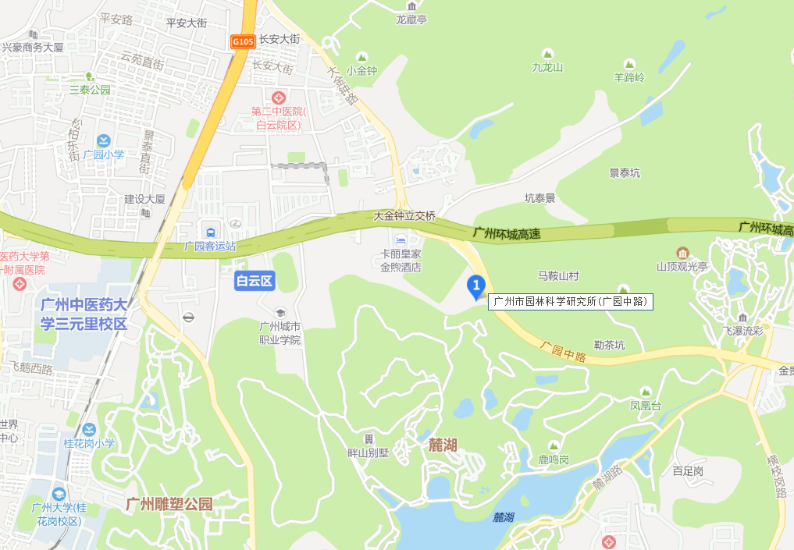

会议地址：广州市林业和园林科学研究院
会议地址：广东省广州市白云区广园中路428号。

